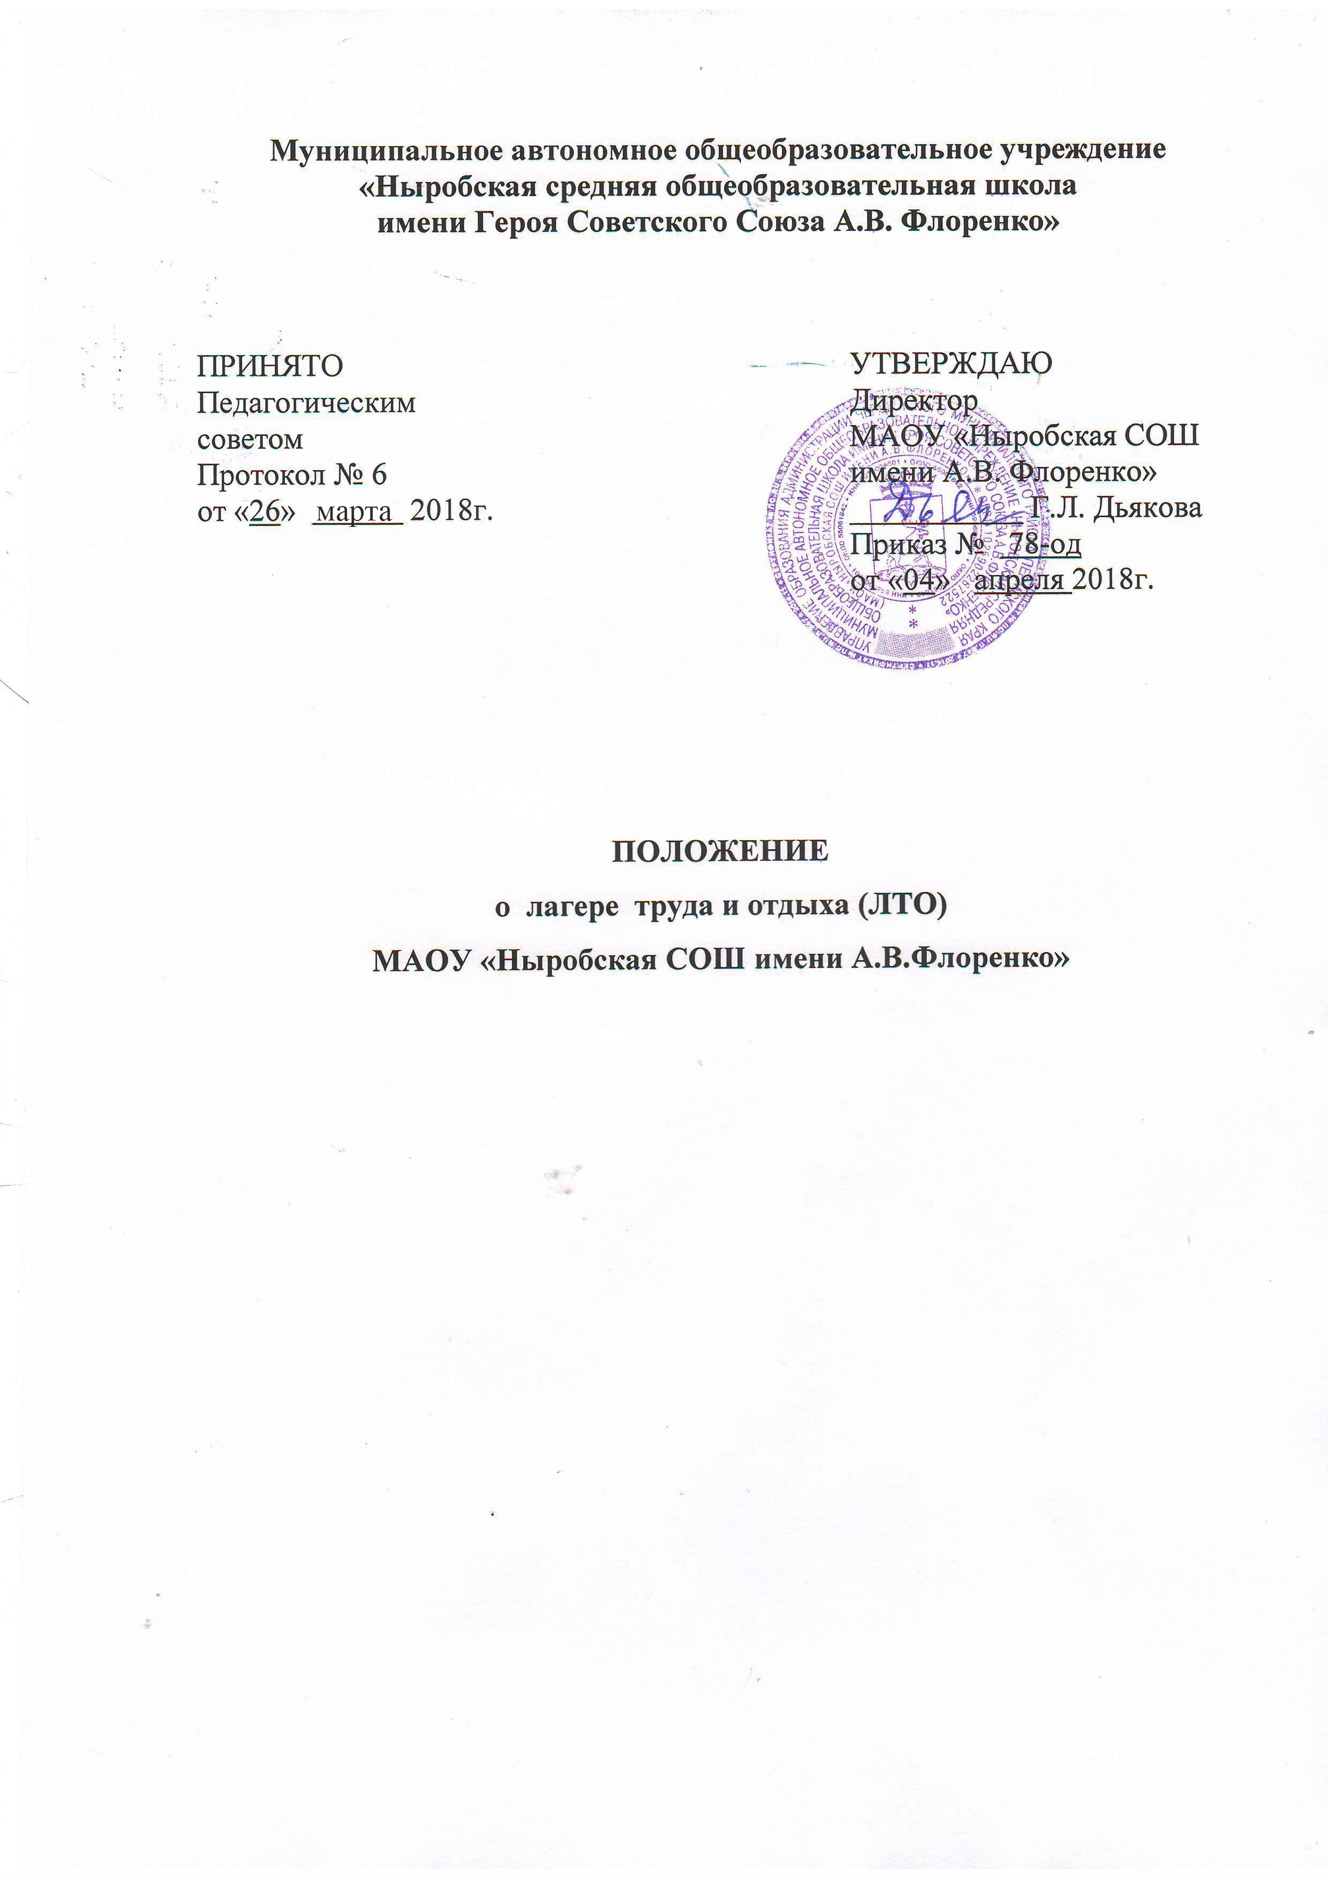

1. Общие положения
1.1. Настоящее положение разработано в соответствии с Федеральным законом от 29.12.2012 г. № 273-ФЗ «Об образовании в Российской Федерации», приказом Министерства образования и науки Российской Федерации от 13 июля 2017 г. № 656 «Об утверждении примерных положений об организациях отдыха детей и их оздоровления», Трудовым Кодексом РФ, Уставом ОУ и иными нормативно-правовыми документами РФ, Законами Пермского края, Постановлениями администрации Чердынского муниципального района, регламентирующими деятельность лагеря труда и отдыха (далее ЛТО).
1.2. . Настоящее положение принимается на основании решения Педагогического совета и утверждается директором школы. Срок действия данного Положения не ограничен. Изменения и дополнения к положению принимаются в составе новой редакции Положения решением Педагогического совета, и утверждается директором школы. После принятия редакции Положения предыдущая редакция утрачивает силу.
1.3. Лагерь труда и отдыха (ЛТО) – форма практического приобретения учащимися трудовых навыков, вовлечения их в общественно-полезную деятельность, сочетающую формирование у учащихся навыков здорового образа жизни в период каникул.
1.4. Условия размещения, устройства, содержания и организации работы лагеря труда и отдыха должны соответствовать санитарно-эпидемиологическим правилам и гигиеническим нормативам, требованиям противопожарной и антитеррористической безопасности.
1.5. Для открытия лагеря труда и отдыха на базе школы обязательным условием является наличие санитарно-эпидемиологического заключения.
1.6. Лагерь труда и отдыха для учащихся старших классов МАОУ «Ныробская СОШ имени А.В. Флоренко» организуется на период летних каникул.
1.7. Деятельность лагеря регламентируется Уставом учреждения, Правилами поведения учащихся, настоящим положением.
2. Цели и задачи
2.1. Содержание, формы и методы работы лагеря труда и отдыха определяются его педагогическим коллективом исходя из принципов гуманности, демократизма, поощрения инициативы и самостоятельности учащихся, учета индивидуальных и возрастных особенностей детей.
2.2. Лагерь труда и отдыха для учащихся старших классов МАОУ «Ныробская СОШ имени А.В. Флоренко» организуется на период летних каникул с целью трудового воспитания учащихся.
2.3. Основными задачами лагеря являются:
- формирование трудовых навыков и навыков совместной работы;
- способствование укреплению здоровья и формированию ЗОЖ;
- организация системы оздоровительных мероприятий;
- создание условий для раскрытия творческого потенциала;
3. Организация деятельности лагеря
3.1.Летний лагерь труда и отдыха учащихся открывается приказом директора школы на основании акта приемки лагеря.
3.2. Лагерь работает в режиме пятидневной рабочей недели с выходными днями (суббота, воскресенье).
3.3. Лагерь труда и отдыха организуется для подростков с 14 лет.
3.4. Продолжительность смены лагеря 14 календарных дней в период летних каникул.
3.5. Продолжительность времени работы, часовой недельной нагрузки и общего времени трудовой деятельности учащихся определяется законодательством Российской федерации о труде для данного возраста учащихся.
3.6. Комплектование трудовых объединений производится с учетом:
- пожеланий учащихся и их родителей (или законных представителей);
- возраста и интересов учащихся;
- санитарно-гигиенических норм и правил техники безопасности;
- финансовых и кадровых возможностей.
3.7. Прием учащихся в лагерь осуществляется на основании заявления родителей (законных представителей) учащихся на имя начальника лагеря и на основании допуска медицинского работника.
3.8. Администрация школы в подготовительный период знакомит родителей (законных представителей) с настоящим Положением, летней образовательно-оздоровительной программой образовательного учреждения и другими документами, регламентирующими организацию отдыха, оздоровления и занятости детей в летний период.
4. Кадровое обеспечение и ответственность
4.1. К работе в лагере труда и отдыха с дневным пребыванием детей допускаются лица, не имеющие установленных законодательством Российской Федерации ограничений на занятие соответствующей трудовой деятельностью, а также прошедшие в соответствии с действующим законодательством медосмотр и обследования.
4.2. Работники проходят инструктаж по технике безопасности, охране труда, правилам пожарной безопасности, антитеррористической безопасности, охраны жизни людей и предупреждению несчастных случаев с детьми.
4.3. Приказом по школе утверждается штатное расписание, назначаются начальник лагеря (при необходимости - его заместитель), воспитатели, повара, уборщицы.
4.4. Начальник лагеря руководит его деятельностью, несет ответственность за противопожарную безопасность на объектах лагеря, ведет документацию. Воспитатели осуществляют воспитательную деятельность по утвержденному плану, проводят мероприятия, следят за соблюдением режима дня, правил безопасного поведения и правил пожарной безопасности, организуют мероприятия спортивно-оздоровительной направленности.
4.5. Подготовкой документов на открытие лагеря труда и отдыха, контроль за работой лагеря осуществляет заместитель директора по воспитательной работе.
4.6. Руководитель и работники лагеря труда и отдыха с дневным пребыванием детей несут предусмотренную законодательством Российской Федерации ответственность за пребывание детей в школьном лагере, их жизнь и здоровье.
4.7. Ответственность за посещение лагеря труда и отдыха с дневным пребыванием детей лежит на их родителях (законных представителях). Подробно права и обязанности сторон прописываются в договоре между организацией и родителями (законными представителями) ребенка.
4.8. Ответственность за качественную организацию питания несет заведующая столовой.
5. Права и ответственность
4.1. При организации ЛТО учащиеся, воспитатели, начальник ЛТО имеют право:
4.1.1. Учащиеся:
- на временное прекращение посещения лагеря по болезни;
- на свободное участие в запланированных досуговых мероприятиях;
- на участие в самоуправлении лагеря;
- достигшие возраста 14 лет работать и отдыхать в ЛТО.
4.1.2. Начальник ЛТО:
- корректировать программу ЛТО;
- целесообразно использовать выделенные средства.
4.1.3. Воспитатели:
- вносить коррективы в утвержденную программу ЛТО;
- отстранять больных детей по медицинским показаниям.
4.2. При организации ЛТО учащиеся, воспитатели, начальник ЛТО несут ответственность за:
4.2.1. Учащиеся:
- за выполнение требований начальника ЛТО и воспитателя ЛТО;
- за бережное отношение к используемому имуществу;
- за выполнение правил поведения в школе;
4.2.2. Воспитатели:
- качественное выполнение мероприятий, предусмотренных программой ЛТО;
- персональную ответственность за безопасность жизни и здоровья детей, находящихся в лагере;
- сохранность имущества.
4.2.3. Начальник ЛТО:
- за создание условий для всех категорий лиц, участвующих в ЛТО;
- персональную ответственность за безопасность жизни и здоровья детей, сотрудников, находящихся в лагере;
- обеспечение общим руководством деятельностью лагеря;
- проведение инструктажа для детей и воспитателей по технике безопасности при выполнении различных видов работ;
- ведение утвержденной документации;
- ежедневно проводить инструктаж учащихся по правилам техники безопасности при выполнении различных видов работ.
5. Охрана жизни и здоровья детей
5.1. Начальник лагеря и персонал несут ответственность за полную безопасность жизни и здоровья детей, находящихся в лагере.
5.2. Начальник лагеря проводит инструктаж по технике безопасности для сотрудников, а воспитатели — для детей под личную роспись инструктируемых.
5.3. Работники лагеря и учащиеся обязаны строго соблюдать дисциплину, выполнять правила внутреннего распорядка, режим дня, план работы. Не допускается уход учащегося с территории лагеря без разрешения руководителя его трудового объединения.
5.4. Ответственность за перевозку детей всеми видами транспорта возлагается на начальника лагеря. Запрещается перевозка детей на грузовых машинах.
5.5. Организация походов и экскурсий производится на основании соответствующих инструкций директора образовательного учреждения.
5.6. В лагере действует план эвакуации на случай пожара и чрезвычайных ситуаций.
6. Финансовое обеспечение
6.1. Лагерь содержится за счет средств областного и местного бюджетов. Родительский взнос 250 руб., оплата производится родителями (законными представителями) через бухгалтерию МАОУ «Ныробская СОШ имени А.В. Флоренко» лично.
7. Ответственность
7.1. Образовательное учреждение, на базе которого организован лагерь, несёт ответственность:
— за действия (бездействия), повлекшие за собой последствия, опасные для жизни и здоровья детей, или иное нарушение их прав;
— за целевое расходование финансовых средств из областного и местного бюджетов;
— за своевременное представление финансового отчета.
7.2. Порядок привлечения к ответственности устанавливается действующим законодательством.
8. Заключительные положения.
Настоящее Положение действует до замены его новым Положением или отмены педагогическим советом образовательного учреждения в связи с выявившимися противоречиями с изменениями в законодательстве РФ в области образования

